**CÁC QUAN NIỆM VỀ THĂM KHÁM TRONG CHUYÊN NGÀNH SỨC KHỎE TÂM THẦN VÀ TÂM LÝ TRỊ LIỆU**

**Mục tiêu học tập:**

1. Khái niệm chung về sức khỏe tâm thần
2. Hướng tiếp cận thăm khám trong chuyên ngành sức khỏe tâm thần
3. Chẩn đoán kết hợp với thăm khám lâm sàng
4. Tâm lý trị liệu

**Dàn bài:**

1. Sức khỏe tâm thần:

* Khái niệm
* Yếu tố để đánh giá sự bình thường và bệnh lý
* Sự kỳ thị

1. Hướng tiếp cận thăm khám trong chuyên ngành sức khỏe tâm thần:

* Mô hình thăm khám tâm lý – sinh học – xã hội
* Kỹ năng thăm khám lấy bệnh nhân làm trung tâm
* Kỹ năng thăm khám lấy bác sĩ làm trung tâm

1. Chẩn đoán tâm lý: giới thiệu và minh họa các trắc nghiệm, thang lượng giá hiện đang được sử dụng tại VN
2. Giới thiệu tâm lý trị liệu

* Khái niệm về tâm lý lâm sàng và y khoa
* Minh họa các chủ đề quan tâm của tâm lý lâm sàng: Các giai đoạn chấp nhận bệnh và Hội chứng kiệt sức nghề nghiệp
* Khái niệm về tâm lý trị liệu
* Giới thiệu các liệu pháp và tiến trình chung của tâm lý trị liệu

1. **SỨC KHỎE TÂM THẦN**
2. SỨC KHỎE TÂM THẦN

* WHO: sức khỏe tâm thần là trạng thái hài lòng, hạnh phúc khi mỗi cá nhân nhận ra được năng lực của bản thân, có thể ứng phó với những trạng thái căng thẳng (stress) bình thường của cuộc sống, có thể làm việc một cách hiệu quả và thành công, và có khả năng xây dựng những mối quan hệ trong cộng động.
* Sức khỏe tâm thần không chỉ có nghĩa là không có các bệnh lý/rối loạn tâm thần
* Bệnh lý tâm thần là kết quả phức tạp của mối tương tác giữa cơ thể, tâm trí và môi trường sống. Các nhân tố hình thành nên bệnh lý tâm thần: **stress** cấp tính hoặc kéo dài; bản chất sinh lý (gen di truyền, hóc môn, …); sử dụng rượu,các chất, ma túy; kiểu cách suy nghĩ (hay suy nghĩ tiêu cực, tự ti); các nhân tố xã hội như sự cô lập, vấn đề tài chính, vấn đề gia đình (ly thân, ly hôn, bạo lực)

1. SỰ BÌNH THƯỜNG VÀ BỆNH LÝ

(i1) Tính giá trị (hay còn được gọi là tính cộng đồng) : sự bình thường đi cùng với hình ảnh lý tưởng của một con người trong cộng đồng, là những gì họ phải phấn đấu để trở thành, sự tuân thủ các chuẩn mực đạo đức hiện hành trong cộng đồng 🡪 tất cả những hành vi không đáp ứng với các quy chuẩn lý tưởng và đạo đức hiện hành trong cộng đồng thì có thể xem là bất bình thường

(i2) Tính bình quân (thống kê – đường cong Gauss): sự bình thường đồng hành với tính phổ biến, phù hợp với đại đa số, thiểu số lệch ra khỏi nhóm bình quân được xem là bất bình thường/ khác thường/ bệnh lý.

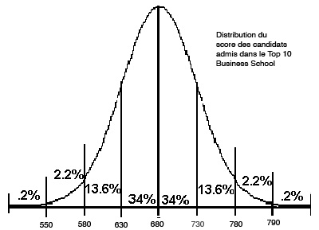

(i3) Tính thích ứng (sự linh hoạt, mềm dẻo) : sự bình thường nằm trong việc đáp ứng linh hoạt đối với các tình huống. Tất cả những đáp ứng máy móc, thiếu linh hoạt và lặp đi lặp lại đề phải xem xét về tính bất thường của chúng.

1. BỆNH TÂM THẦN VÀ SỰ KỲ THỊ

Bệnh nhân mắc bệnh được điều trị và đối xử một cách công bằng, hưởng những quyền lợi sau:

* Được đối xử tôn trọng và giữ phẩm giá
* Được bảo mật những thông tin riêng tư
* Được nhận các dịch vụ phù hợp với nền văn hóa và độ tuổi của mình
* Được quyền hiểu biết về tính hiệu quả của các phương pháp điều trị
* Được nhận sự chăm sóc mà không bị phân biệt đối xử do tuổi, dân tộc, hay loại bệnh lý mà họ mắc phải

…v…v….

Nhưng trên thực tế, trong hầu hết tất cả những xã hội luôn có những nhóm cá nhân bị phê phán, bị kỳ thị, mà cụ thể là nhóm cá nhân có vấn đề về sức khỏe tâm thần. Sự kỳ thị là một đặc tính trong xã hội, vì nó liên quan đến sự chối bỏ trong xã hội, sự cô lập/ cách ly (separation), sự dán nhãn (labeling), rập khuôn (stereotyping), làm giảm giá trị (mất vị thế) và phân biệt đối xử (Crocker et al., 1998; Goffman et al., 1998; Jones et al., 1985). Goffman đã mô tả sự kỳ thị biểu hiện là có những thuộc tính bị quy cho là xấu xa và không được toàn bộ xã hội chấp nhận mà bị loại trừ.

Sự kỳ thị thường gặp hướng đến (1) Bệnh nhân (bệnh điên, khùng, mất kiểm soát hành vi, bạo lực, là gánh nặng của gia đình, bị bệnh tâm thần là do cách suy nghĩ, nhìn nhận vấn đề… ). (2) Gia đình (ăn ở thất đức, làm việc sai trái…nên mới có người như vậy; vì mang bệnh nên cần người chăm sóc, bảo bọc; vì mang bệnh nên không thể tự lập tự chủ, phải phụ thuộc, không đáng tin, không đáng xem trọng…). (3) Đội ngũ chăm sóc sức khỏe tâm thần (là những người dễ bị “lây nhiễm” những suy nghĩ, cảm xúc và có tính khí kỳ cục, mang bệnh lý như người bệnh; là những người “hung dữ” và đối xử tệ với bệnh nhân…) (the Internalized Stigma of Mental Illness (ISMI) Scale)

Việc chấp nhận điều trị bệnh hay không và điều trị theo phương pháp nào chịu ảnh hưởng từ sự kỳ thị cũng như ảnh hưởng bởi khuynh hướng sắc tộc, thái độ của cộng đồng (hay nói cách khác quan điểm của cộng đồng về sức khỏe tâm thần). Không chỉ sự kỳ thị, khi kết hợp với nỗi sợ bị kỳ thị đã làm tăng nặng triệu chứng trầm cảm và trì hoãn việc đi điều trị trên những bệnh nhân rối loạn đau dạng cơ thể *[Freidl M (2008), Piralic Spitzl S, Aigner M, How depressive symptoms correlate with stigma perception of mental illness, Int Rev Psychiatry ]*. Một số nghiên cứu chuyên sâu hơn, đi tìm và liệt kê những quan niệm, suy nghĩ của bệnh nhân về sự kỳ thị đến từ xã hội, sự tự kỳ thị bên trong bản thân, những dán nhãn tiêu cực về bệnh tâm thần và kết quả là cho ra đời một bảng đánh giá sự tự kỳ thị (Internalized stigma of mental illness)

1. **THĂM KHÁM TRONG NGÀNH SỨC KHỎE TÂM THẦN**

**Nội dung (1)**

**Kỹ năng giao tiếp (2)**

**Mqh bs – bn (3)**

1. NỘI DUNG

Quá trình bệnh sử và tiền sử sinh học - tâm lý - xã hội

(MÔ HÌNH TÂM – SINH – XÃ)

1. KỸ NĂNG GIAO TIẾP
   1. Các kỹ thuật của buổi thăm khám **Lấy bệnh nhân làm trung tâm,** sử dụng các kỹ năng:

* Dành không gian cho bệnh nhân vào lúc bắt đầu buổi khám
* Không ngắt ngang
* Dùng câu hỏi mở
* Chờ đợi, tạm ngừng
* Động viên bằng lời & bằng ngôn ngữ không lời để bn tiếp tục nói
* Diễn giải (Paraphrase): hiểu ý nghĩa đằng sau lời nói của bệnh nhân (những điều bệnh nhân không nói bằng lời) và phản hồi lại với bệnh nhân, không đánh giá, không phê phán, không mang tính chỉ dẫn – khuyên bảo.
* Tóm tắt bằng cách sử dụng ngôn ngữ của bác sĩ
* Phản hồi (reflecting): (1) về mặt nội dung (content): lặp lại điều bệnh nhân nói nhằm tập trung hơn vào tình huống mang tính nội dung, mở ra câu chuyện. (2) về mặt cảm xúc (feeling): phản hồi về những cảm xúc đi kèm với thông điệp nội dung được nói bằng lời hoặc bằng cử chỉ nét mặt, cơ thể 🡪 thể hiện sự lắng nghe, chủ động, tạo sự thấu cảm, giúp thiết lập mối quan hệ điều trị tin cậy. (3) tóm tắt ý (meaning): kết hợp giữa phản hồi nội dung và phản hồi cảm xúc; thường được dùng để tóm tắt 1 chủ đề hoặc buổi thăm khám, giúp tạo sự thấu cảm và thiết lập mối quan hệ điều trị tin cậy.
  1. Các kỹ thuật của buổi thăm khám **Lấy bs làm trung tâm,** sử dụng các kỹ năng:
* Thiết lập một khung thời gian
* Giới thiệu những chủ đề của riêng bs
* Đưa lời khuyên khi chuyển qua các chủ đề khác dẫn dắt buổi thăm khám
* Ngắt lời
* Câu hỏi đóng
* Đạt thỏa thuận
* Đưa lời khuyên khi kết thúc buổi thăm khám
  1. Các kỹ thuật để **ngừng buổi thăm khám**
* Ngắt một cách trực tiếp
* Tóm tắt những ý chính: triệu chứng nổi bật của bệnh nhân, hướng chẩn đoán và theo dõi điều trị của bs, điều cần lưu ý theo dõi trong quá trình điều trị sắp tới…
* Lặp lại mục tiêu buổi thăm khám
* Đạt được thỏa thuận: xác định được những điều bệnh nhân cần chú ý, cần làm, hướng làm việc sắp tới trong quá trình điều trị, cuộc hẹn gặp tiếp theo (nhịp độ của các buổi hẹn gặp: mỗi tuần hay mỗi 2 tuần 1 lần…theo dõi trong bao lâu…)

1. MỐI QUAN HỆ ĐIỀU TRỊ

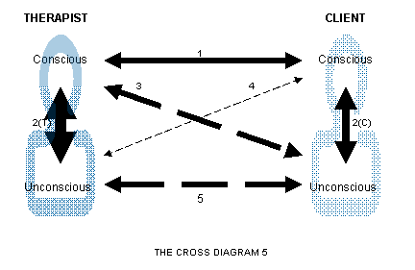 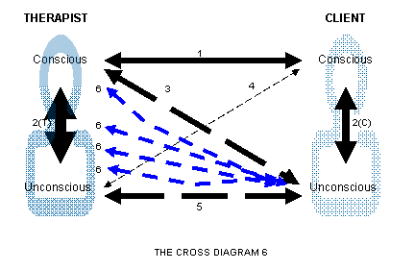

* Ấn tượng đầu tiên là gì, đặc biệt là kinh nghiệm riêng của bản thân, suy nghĩ riêng, cảm xúc, xung động hành động, nhận thức về cơ thể?
* Bs đã cấu trúc/xây dựng mqh như thế nào?
* BN đã cấu trúc/xây dựng mqh như thế nào ?
* TA đã cảm thấy những gì khi dẫn dắt b.thăm khám?
* Làm thế nào để ta cảm thấy như chính bn; có khoảnh khắc khó khăn nào đó trong b.Thăm khám ?

Hàng loạt câu hỏi được đặt ra giúp nhà lâm sàng (bs, tâm lý gia, điều dưỡng…) quan tâm đến một hiện tượng xảy ra phổ biến trong mối quan hệ trị liệu và chăm sóc: **chuyển di (transference) và phản chuyển di (counter - transference)**. Theo lý thuyết phân tâm học, chuyển di xuất hiện khi thân chủ/bệnh nhân “soi chiếu” những cảm xúc về một ai đó, đặc biệt là một người họ gặp trong thời thơ ấu, lên người trị liệu của mình. Về phía nhà lâm sàng cần ý thức rằng những xung đột nội tâm, những đau khổ trong câu chuyện thời thơ ấu có thể được gợi lên/làm sống lại và thể hiện trong câu chuyện/cách dẫn dắt thăm khám/cách thức can thiệp của nhà lâm sàng đến thân chủ/bệnh nhân. Quá trình này, gọi là chuyển di ngược, có thể làm rối mờ đi mối quan hệ trị liệu, dẫn đến nguy cơ làm sai lệch liệu trình chăm sóc và điều trị cho thân chủ/bệnh nhân

1. BỐI CẢNH

* Thời gian thăm khám
* Địa điểm thăm khám: BV đa khoa, cấp cứu, nơi thực hành y khoa
* Tình trạng hôn nhân: Độc thân, có gia đình 🡪 ai đến cùng/có mặt/ được đề nghị có mặt buổi khám
* Bối cảnh hiện tại: không gian và bầu không khí của buổi làm việc
* Bối cảnh ảnh hưởng ít nhiều đến chất lượng của quá trình thăm khám và điều trị. Đặc biệt ảnh hưởng đến việc hình thành và phát triển mối quan hệ trị liệu lành mạnh và an toàn.

1. **CÁC CÔNG CỤ CHẨN ĐOÁN**
2. CHẨN ĐOÁN TRONG ĐIỀU TRỊ BỆNH TÂM THẦN

* Trong y khoa, chẩn đoán chỉ có 1 chiều kích là ghi nhận những triệu chứng, hội chứng trên lâm sàng để đưa ra kết luận đây là bệnh lý gì
* Trong tâm lý, chẩn đoán ngoài ghi nhận những triệu chứng, hội chứng, còn là vấn đề tâm lý cá nhân, sự vận hành trong tâm trí, mối quan hệ (nguồn lực – nguy cơ). Thực hiện chẩn đoán tâm lý dựa trên những dấu hiệu quan trọng. Có 5 cách để thu thập dấu hiệu:
* Phân tích yêu cầu của bệnh nhân
* Quan sát lâm sàng
* Bệnh sử
* Tiền sử
* Xét nghiệm cận lâm sàng: trắc nghiệm tâm lý

1. CHỈ ĐỊNH THỰC HIỆN TRẮC NGHIỆM TÂM LÝ

* Trắc nghiệm đưa ra chẩn đoán (kết hợp khám lâm sàng)
* Trắc nghiệm để tiên lượng tình trạng và gợi ý hướng giải quyết
* Trắc nghiệm giúp cho quá trình điều trị: phát hiện đặc tính vận hành chức năng của đối tượng (bn) (cơ chế phòng vệ): lựa chọn phương pháp điều trị, mục tiêu ưu tiên trong điều trị.
* Trắc nghiệm giúp biết được tiến triển của đối tượng (bn): tiên lượng sự hồi phục mức độ nào, nguy cơ tái phát…

1. CÁC LOẠI TRẮC NGHIỆM TÂM LÝ HIỆN SỬ DỤNG TẠI VN

* Test trí tuệ: tương ứng với độ tuổi và mục đích.
* Dưới 17 tuổi: Raven, Wisc III, Wisc IV (từ 6 đến 17 tuổi), Némi II (4.5t đến 12.5t), K-ABC (ưu thế cho những trẻ không có ngôn ngữ)
* Trên 17 tuổi: Raven, Wais III
* Test đánh giá tâm vận động: Brunet Lezine revised (trẻ từ 2-30 tháng), test Denver II (sơ sinh đến 6 tuổi)
* Test phát hiện sớm rối loạn phát triển lan tỏa trên trẻ: Childhood Autism Rating Scale (CARS), …
* Test nhân cách: MMPI II (học vấn trên lớp 9, trên 18t), MMPI-A cho trẻ từ 14 đến trước 18t
* Các thang lượng giá: Trầm cảm, lo âu (Hamilton, Beck), YMRS (hưng cảm), YBOSC (đánh giá mức độ ám ảnh cưỡng chế OCD), MMSE, PANSS+/- (đánh giá tâm thần phân liệt, triệu chứng âm tính/dương tính)….
* Test đáng giá năng lực đặc hiệu: The Benton Visual Retention Test (chức năng nhớ do bệnh lý/suy giảm chức năng), Hình vẽ phức tạp REY, DAT5 (tốc độ và sự chính xác của tri giác), test khả năng tập trung chú ý – trí nhớ
* Test phóng chiếu: Rorschach, Hoàn thành câu, Tranh vẽ (trẻ em), Patt Noir (trẻ dưới 12t) (thế giới có TAT cho trẻ em và người lớn, SAT cho người già)
* Test phát hiện cơ chế phòng vệ: DSQ 40
* Minh họa hình ảnh bộ test Raven (xem hình bên dưới):
* 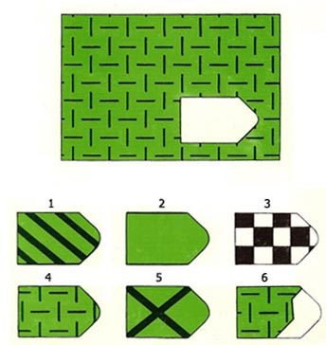 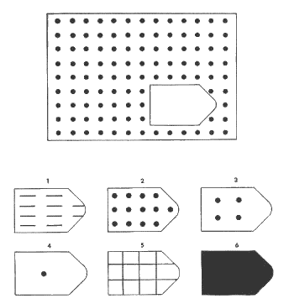 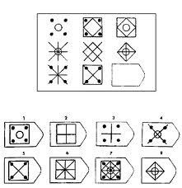
* Minh họa hình ảnh bộ test Wechsler (Wisc/Wais) (xem hình bên dưới)
* 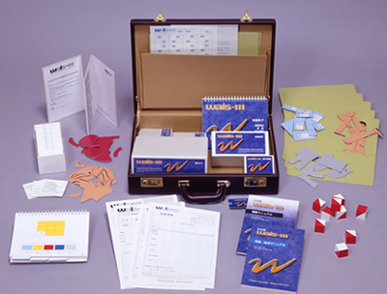 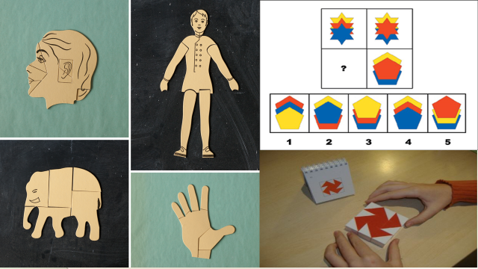
* Giới thiệu và minh họa cho test MMPI-II

Bộ 567 câu hỏi trải dài trên tất cả các lĩnh vực hoạt động, chức năng, tâm lý, sức khỏe, mối quan hệ, nguồn lực xã hội, ….Cho phép NLS có cái nhìn tổng quát về sức khỏe tâm thần của cá nhân (trạng thái bệnh, nhân cách bệnh và sự vận hành trong tâm trí của cá nhân)

BN sẽ đọc và chọn câu phát biểu ấy là đúng/ sai với tình trạng cá nhân của họ hoặc chọn không biết (không quá 10 câu)

Ví dụ:

* Tôi thích các tạp chí kỹ thuật
* Cha tôi là một người tốt, hoặc (nếu cha bạn đã mất) thì ông từng là một người tốt
* Một ngày của tôi đầy ắp những điều thú vị
* Bàn tay và bàn chân của tôi thường rất ấm
* …vv…vvv

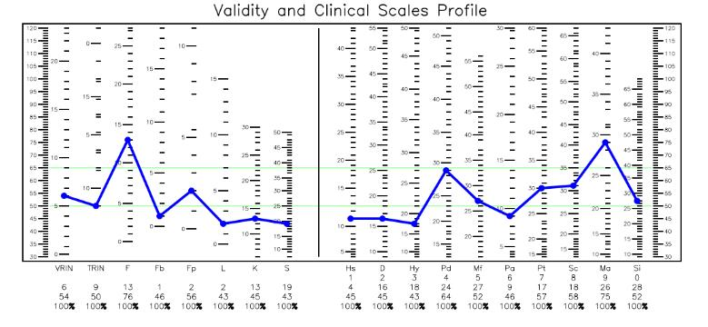

Minh họa cho test phóng chiếu Rorschach/ dành cho người trưởng thành (xem một số hình bộ test):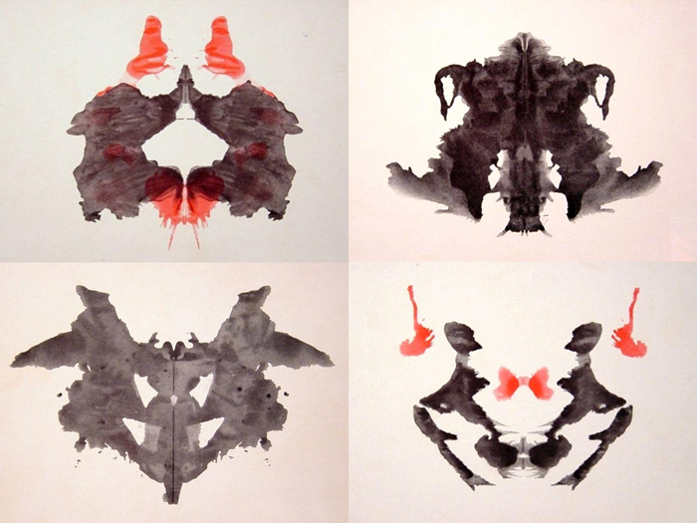

Minh họa cho test phóng chiếu Patt Noir / dành cho trẻ em (trích một số hình):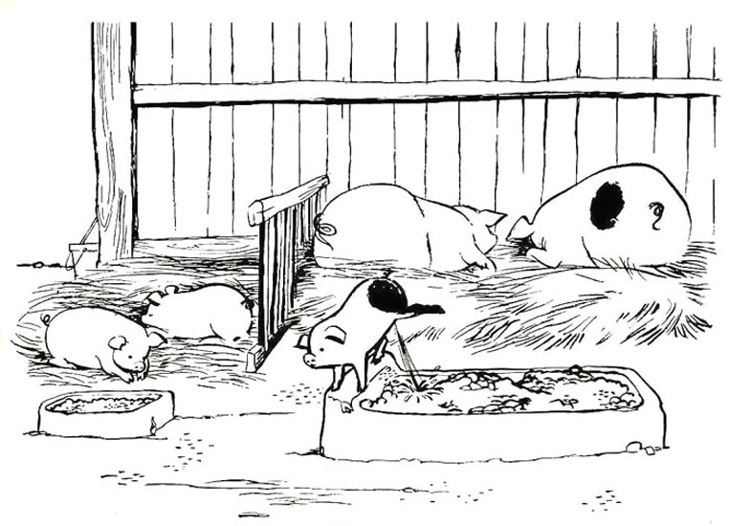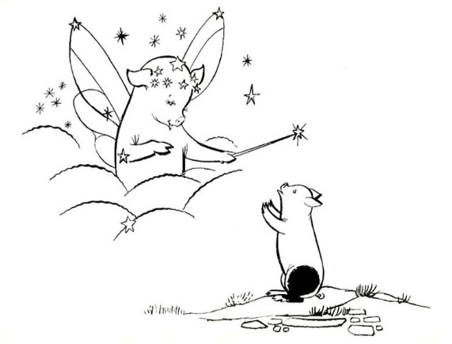

1. GIÁ TRỊ CỦA TRẮC NGHIỆM

* Chuyên viên tâm lý tiến hành là người được đào tạo, huấn luyện và am tường về loại trắc nghiệm mà mình sử dụng.
* Về mặt kỹ thuật:
* Test sử dụng phải được chuẩn hóa
* Không gian tiến hành (bối cảnh) cũng được chuẩn hóa
* Các bước tiến hành đảm bảo: tìm hiểu (nhu cầu bn, thiết lập mối quan hệ) 🡪 chọn lựa loại trắc nghiệm 🡪 tiến hành (về mặt kỹ thuật + kết hợp quan sát lâm sàng) 🡪 phân tích (điểm số, diễn giải điểm số…) 🡪 trả kết quả.

1. **TÂM LÝ LÂM SÀNG VÀ Y KHOA**

1) TLHLS ng.cứu sâu xa các quá trình tâm trí của 1 cá nhân từ hành vi bình thường đến bệnh lý. Được thực hiện thông qua việc tiếp cận, gặp gỡ với cá nhân, dựa trên các trường hợp cụ thể, bằng các phương pháp chuyên biệt . Ngày nay, TLHLS mở rộng ng.cứu các hành vi bình thường như khó khăn trong nghề nghiệp, sự đau buồn tang chế

2) TLHLS trong y khoa

- Quan tâm đến những trải nghiệm (cảm xúc, suy nghĩ, tính tương tác…) của bn và căn bệnh, bn và hệ thống hỗ trợ

- Quan tâm đến đội ngũ chăm sóc và điều trị khi họ làm việc trong môi trường “dễ tổn thương”

3) Ví dụ thể hiện chủ đề quan tâm của tâm lý lâm sàng:

**3.1 Liên quan đến tâm lý bệnh nhân và gia đình: Elizabeth Kubler Ross và Các giai đoạn chấp nhận bệnh (tang chế)**

* Chối bỏ: “tôi k có bệnh” “tôi chỉ … không phải bệnh”
* Giận dữ (dễ kích động, hành vi hung bạo” “tại sao lại là tôi”
* Mặc cả: “có phải nếu tôi làm việc…không làm điều…thì có lẽ mọi thứ sẽ khác” “hay là bây giờ tôi làm …thì sẽ…” (bn đàm phán tưởng tượng với căn bệnh, với những thói quen, với niềm tin của bản thân)
* Trầm cảm (đương đầu thực sự với thực tế đau khổ)
* Chấp nhận: dù tiên lượng ntn thì bn vẫn hy vọng (là bản năng sinh tồn - bình thường và cần thiết)

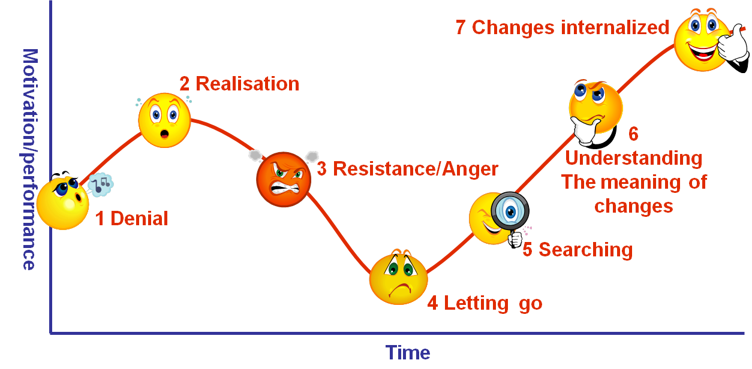

**3.2** **Liên quan đến nhà lâm sàng, có Hội Chứng Kiệt Sức Nghề Nghiệp   
Burn-Out Syndrome (B.O.S)**

Theo dòng lịch sử từ thế kỷ 14 xuất hiện mô tả stress – nạn nhân: bị xâm chiếm, “tàn tạ” bởi c.việc. Năm 1768, BS Tissot (nhà tiên phong về Tâm bệnh học nghề nghiệp) đã mô tả các tác động xấu lên sức khỏe của sự đam mê công việc & đề xuất phương pháp tác động nhằm lành mạnh hoá và phòng ngừa. Năm 1959 Claude Veil (BS TT) đã mở ra khái niệm kiệt sức nghề nghiệp. Những năm 70 (nhà phân tâm học Mỹ) Herbert J. Freudenberger đã đặt ra từ “Burn – Out Syndrome” nói lên tình trạng kiệt sức ở các nhân viên y tế quá tận tâm trong quan hệ rất nặng nhọc trên các bệnh nhân nghiện.

WHO định nghĩa Burnout là “hội chứng gây ra bởi căng thẳng mãn tính không kiểm soát được ở nơi làm việc”. Với các đặc điểm như sau:

* Cảm thấy cạn kiệt năng lượng hay ***kiệt sức***
* Cảm thấy ngày càng xa cách về mặt tinh thần - tức ***cảm thấy tiêu cực***
* ***Hoài nghi*** với công việc mình đang làm 🡪hiệu quả chuyên môn giảm sút

Định nghĩa của WHO về “cháy sạch” là lời nhắc nhở cho thấy môi trường làm việc trong cuộc sống hiện đại ngày càng căng thẳng 🡪 Hệ quả cho cả thể chất lẫn tâm thần, dù chưa được coi là bệnh lý như trầm cảm

B.O.S “chỉ liên quan đến việc làm và không được dùng để mô tả tình trạng trong các lĩnh vực đời sống khác”. WHO xếp hội chứng này vào mục “Các vấn đề liên quan đến việc làm và tình trạng thất nghiệp” 🡪 Con người ngày càng dễ đối mặt căng thẳng và ảnh hưởng sức khỏe ngay tại chỗ làm.

B.O.S là một căn bệnh thầm lặng đặc trưng bởi một trạng thái căng thẳng mãn tính, sự kiệt sức của thể chất và/hoặc cảm xúc, trở nên bất lực và mất hoàn toàn khả năng làm việc. Phát triển từ một quá trình mà nguyên nhân là con người và môi trường làm việc. Tình trạng kiệt sức phát triển qua 4 giai đoạn, việc nhanh hay chậm vượt qua stress là tùy vào khả năng chịu đựng của nhà lâm sàng

* Giai đoạn đầu: lý tưởng hóa: giàu nghị lực, nhiều hoài bão, lý tưởng và mục đích cao. Toàn tâm toàn ý cho c.việc dù c.việc đòi hỏi quá sức và điều kiện làm việc không thuận lợi lắm
* Giai đoạn 2: bị giới hạn và kiềm hãm – đương sự hiểu ra rằng dù cố gắng bền lâu cũng k có được kết quả như ý. Nơi làm việc luôn đòi hỏi nhiều hơn nhiều hơn thế nên những cố gắng của đương sự k được công nhận (đền đáp) – càng cố gắng nhiều hơn, hăng say hơn (tăng thời gian – đảm đương) đế đáp ứng những đòi hỏi ấy
* Giai đoạn 3 (tỉnh ngộ) (“ngọn lửa sắp tàn”) đương sự mệt mỏi, thất vọng, những đòi hỏi từ nơi làm việc dường như vô tận và sự công nhận – lòng biết ơn thì không bao giờ nhận được. Đương sự trở nên mất kiên nhẫn, cáu giận và trơ lì. Giai đoạn hụt hẫng và suy giảm khả năng làm việc đương sự tìm đến các chất kích thích để làm việc và thuốc ngủ
* Giai đoạn 4 “cháy cạn sạch” đương sự không còn quan tâm đến công việc và những người chung quanh., chán nản cực độ, không còn đủ khả năng làm việc

**\*** **Phòng ngừa tình trạng kiệt sức nghề nghiệp**:

* Tổ chức cuộc sống cá nhân lành mạnh, tích cực
* Tạo những khoảng thời gian tách biệt khỏi công việc
* Tạo những khung giới hạn
* Nuôi dưỡng khả năng sáng tạo
* Học cách điều khiển, kiềm chế stress
* Giám sát – mô hình hỗ trợ cảm xúc Balint group.

Gợi ý từ mô hình giám sát - hỗ trợ cảm xúc

1. Khi nào thì niềm đam mê trở thành độc hại: chuyển từ sự nhiệt tình, đầy đam mê hứng khởi sang trạng thái nặng nề, công việc được giao như một gánh nặng, tránh mặt trong các buổi hợp tác làm việc, tránh mặt đồng nghiệp, không tham gia nhóm cùng làm việc, trở nên cô lập, ít nói về công việc, cảm giác như một điều gì đó đang diễn ra khiến đương sự thất vọng và thay đổi. Nhiều người có khuynh hướng tự an ủi : “à, k sao đâu, chắc tại mình mệt, mà nói chuyện với họ cũng chẳng giúp được gì….”
2. Thành thật đánh giá lại tình huống và tìm giải pháp: hãy tự hỏi bản thân: điều gì gây hứng khởi/thích thú cho tôi? Có phải là tôi đã làm những việc như thế này? Tại sao tôi lại đang cư xử hành động như vậy, tôi sẽ cảm thấy như thế nào nếu như tôi có thể thay đổi tình huống và những điều gì mà tôi có thể thay đổi trong ngày hôm nay? Những phương cách nào mà tôi có thể dùng để thay đổi tình trạng hiện nay của mình? Tôi có đủ khả năng để cho bản thân nghỉ ngơi một thời gian và tôi cần bao lâu để cảm thấy khá hơn?

4) Tâm lý trị liệu:

“**Điều trị** các vấn đề tâm lý, **cảm xúc** bằng các phương pháp tâm lý. Trong tâm lý liệu pháp, bệnh nhân **trò chuyện** với nhà trị liệu về các triệu chứng và các vấn đề mà họ mắc phải và **thiết lập mối quan hệ** giữa bệnh nhân và nhà trị liệu. Mục đích của quá trình này là giúp bệnh nhân **tìm hiểu chính họ**, tạo nên một cái nhìn mới về các **mối quan hệ** trong quá khứ và hiện tại, **thay đổi** những **hành vi** đã định hình của người bệnh” (*Tự Điển Bách Khoa Y Học Anh-Việt* 2005 (Chủ biên: GS Ngô Gia Hy – NXB Y Học Tp.HCM– tr.784)

4.1 Mục tiêu của tâm lý trị liệu:

* Giúp bệnh nhân giải tỏa được những khó khăn, cảm xúc tiêu cực với những vấn đề tâm lý đang gặp phải và có cách giải quyết tốt hơn cho tương lai.
* Bệnh nhân có thể thấu hiểu bản thân và gia tăng khả năng chấp nhận bản thân. Thông qua đó bệnh nhân củng cố được cái Tôi vững mạnh, an toàn và toàn vẹn. Nhờ vậy, bệnh nhân có thể gia tăng khả năng ứng phó, đương đầu với những rắc rối.
* Giúp bệnh nhân chấp nhận với những khó khăn hiện tại và có hướng thích nghi hoặc điều chỉnh lại những rối loạn đang có.
* Nâng đỡ tâm lý cho bệnh nhân và gia đình trong thời gian điều trị.
  1. Đối tượng của tâm lý trị liệu:

Là những người có nhu cầu cần được gặp tâm lý gia để hỗ trợ những khó khăn về cảm xúc, tìm kiếm cách thức chăm sóc sức khỏe tâm thần của bản thân một cách tích cực, lành mạnh hơn, thay đổi góc nhìn về bản thân và các mối quan hệ. Hay chỉ đơn giản là cần một người có thể tạo ra một không gian an toàn, có khả năng yên lặng, lắng nghe, nâng đỡ, chấp nhận họ vô điều kiện, để họ có thể đối diện với những đau khổ và tổn thương sâu thẳm trong nội tâm, chiến đấu với những xung đột nội tâm của bản thân

Về phương diện bệnh lý, có thể liệt kê:

* BN có các rối loạn tâm thần: RL nhân cách; trầm cảm; RL thích ứng, rối loạn cơ thể hóa; RL chuyển dạng (hysteria); RL lo âu; RL ám ảnh; RL phân ly.
* BN có các vấn đề về tâm lý như: stress; mâu thuẫn trong mối quan hệ (gia đình, vợ - chồng, con cái); vừa trải qua biến cố tâm lý; có ý tưởng hoặc hành vi tự sát.
* Gia đình & bn của những bệnh nặng hoặc bệnh mãn tính.
* BN & gia đình phải nhận một tin xấu (đoạn chi, phẫu thuật cắt bỏ một phần cơ thể, hoặc bệnh nhân tử vong)
* BN nhập viện do hành vi tự sát
* BN đang điều trị nội trú có những vấn đề tâm lý làm ảnh hưởng đến tiến trình điều trị y khoa.
  1. Quá trình can thiệp tâm lý trị liệu:

Dựa vào rất nhiều học thuyết tâm lý được phát triển, các nhà tâm lý học và tâm thần học đã đưa ra nhiều định nghĩa như thế nào là một tâm trí khỏe mạnh và bệnh lý. Dựa trên những định nghĩa phong phú về sức khỏe tâm thần và hàng loạt những can thiệp được đề nghị, có thể được biết đến như: Liệu pháp Phân tâm học cổ điển (Psychoanalysis therapy), Liệu pháp tâm động năng (Psychodynamic therapy), Liệu pháp nhân văn hiện sinh (Humanistic – Existential therapy), Liệu pháp nhận thức hành vi (Cognitive behavior therapy) và Hành vi biện chứng (Dialectic behavior therapy), liệu pháp gia đình (family therapy)..vv…v..

Ngày nay để điểu trị và chăm sóc sức khỏe tâm thần, các nhà lâm sàng đã đưa ra khái niệm tailoring (tâm lý học may đo), thể hiện việc ứng dụng một cách linh hoạt và đa dạng các liệu pháp tâm lý sao cho phù hợp với tình trạng tâm bệnh và nhu cầu, mong đợi từ bệnh nhân và gia đình. Tâm lý trị liệu tiếp cận theo hướng chiết trung (Eclectic therapy) cũng “quan niệm mỗi một liệu pháp tâm lý đều có thể tác động lên một khía cạnh tích cực nào đó của con người. Mặt khác mỗi một liệu pháp đều được phát triển để cấu trúc của chúng trở nên mạch lạc logic, thuyết phục và được chấp nhận. Do đó việc chọn lựa những ưu điểm của mỗi liệu pháp tâm lý để áp dụng điều trị cho một trường hợp lâm sàng có thể đem lại hiệu quả hơn việc dùng một liệu pháp đơn độc.” (Prochaska, 1979)

Tùy theo kết quả thăm khám và phân tích nhu cầu mà nhà lâm sàng cùng bệnh nhân xác lập các mục tiêu. Từ đó nhà lâm sàng cân nhắc sử dụng liệu pháp nào, hay ứng dụng kỹ thuật nào để giải quyết mục tiêu ưu tiên. Tiến trình thường gặp bao gồm:

Giai đoạn 1: xây dựng quan hệ và xác định vấn đề

Giai đoạn 2: áp dụng các chiến lược hỗ trợ

Giai đoạn 3: theo dõi và kết thúc điều trị

Mô hình minh họa đơn giản cho tiến trình can thiệp:

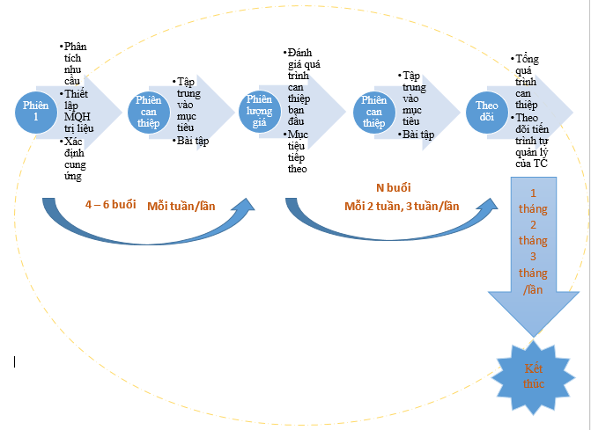

**TÀI LIỆU THAM KHẢO:**

* Bộ môn Tâm thần Đại học Y Dược TP. Hồ Chí Minh (2005). Tâm thần học. Nhà xuất bản Y học.
* Tâm lý học lâm sàng, Dana Castro. Nhà xuất bản Tri Thức (2018)
* Gerald P. Koocher, John C. Norcross, Sam S. Hill III, Psychologists' Desk Reference 2nd Edition
* James O. Prochaska, John C. Norcross, Systems of Psychotherapy: A Transtheoretical Analysis 7th Edition
* Kaplan, H. I., & Sadock, B. J. (2015). Kaplan and Sadock's synopsis of psychiatry: Behavioral sciences/clinical psychiatry (11th ed.). Baltimore, MD, US: Williams & Wilkins Co.